Departornento del Quiché

2020 - ?O2*

 | INGRSSOS NO TRIBUTARIES
 | VMTA DE BIENES Y t*t-RVTC QE LA
 |  |  | 8.
17
1 |  | 8.2M.180,1 | 2.700.S4e.46 | 1z.oso.zzs.*s | 8.487.047,85
11 |  | 4IKi.0IAI.00 | 0.00 | 4t I.W.@ | 0.00
12 |  | 6.430.000.00 | 13.027.203,60 | 19.4¥TW.@ | 6.560.4M,33
13
14 | GE9TT0N DE EA LV DE | 875. ,00 | 58.764,97 | sss.ze+,g7 | 168.564.97
17 | SEGURIDAD INTEGRAL | gg1. ,@ | -741.dg0.@ | 4@.axi.@ | 0,s
18 |  | 132.W.Q) | 152.7N,61 | zesw,eJ | 240.M8,21
19 |  | 12.350.QXI,@ | -888.205.04 | t1.NI.z1*.6 | 3.438.492,74
23 |  | 3.888.200,1 | 3.1B2.93J.54 | z.os1.›e1.s* | 238.720,00
 |  | 0.00 | 3.SEO.W.00 | s.s o.W.@ | 3.476.555,01

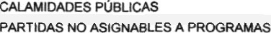NOTA- El Infrascrlto Dlrector de Adminlstracldn Onanchra lntegrada Munldpal CEWFfM: que eT presente Estado de Liquidacibn del Presupuesto de Ingresos y Egresos de la Municipalidad de Nebaj del Oepartamento de El Quiche, estd sustentado en los registrar conobles y presupuestarios del Sistema de Contabilidad Integrada Munkipal (SICOIN GL), dando como resultado, en el ejcrcicio fiscal 2020 at 31 de Diciembre, un Supezavit Presupuestario W TREG MILLONES SEIKIEKTOS SESENTAYSI ETECIE SE5£NTAYNU ECON 53/100.

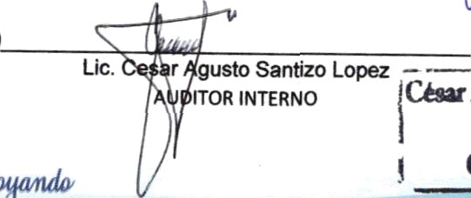
Lic.
‹
eusto Santizo Lopez - —
rroR iNTcRNo
——
Uc. Fel E d €rez Ldqez DDR 0 ANCIERO

ie g|
CALOE MUNICIPM

